Design dinâmico IHM facilitado
Animações IHM fáceis com o widget Paper do Mapp View
O novo widget oferecido com a solução de IHM baseada na Web da B&R torna mais fácil do que nunca visualizar processos de fabricação complexos com conteúdo IHM dinâmico. Chamado de "Paper", o widget permite aos usuários animar imagens SVG com dados de tempo de execução.
Animações configuráveis a partir de uma única imagem SVG
Basta arrastar e soltar o novo widget na página desejada em seu aplicativo IHM e configurá-lo lá. No tempo de execução, a animação da imagem SVG pode ser controlada diretamente do programa da aplicação. Rotações, transições e movimentos podem ser animados de uma única imagem SVG - economizando tempo e custo necessários para criar sequências de imagens múltiplas.
Zoom de alta resolução
Entre as vantagens de usar imagens SVG: Como são baseados em gráficos vetoriais, eles mantêm sua alta resolução sem perda de qualidade, mesmo quando ampliados.

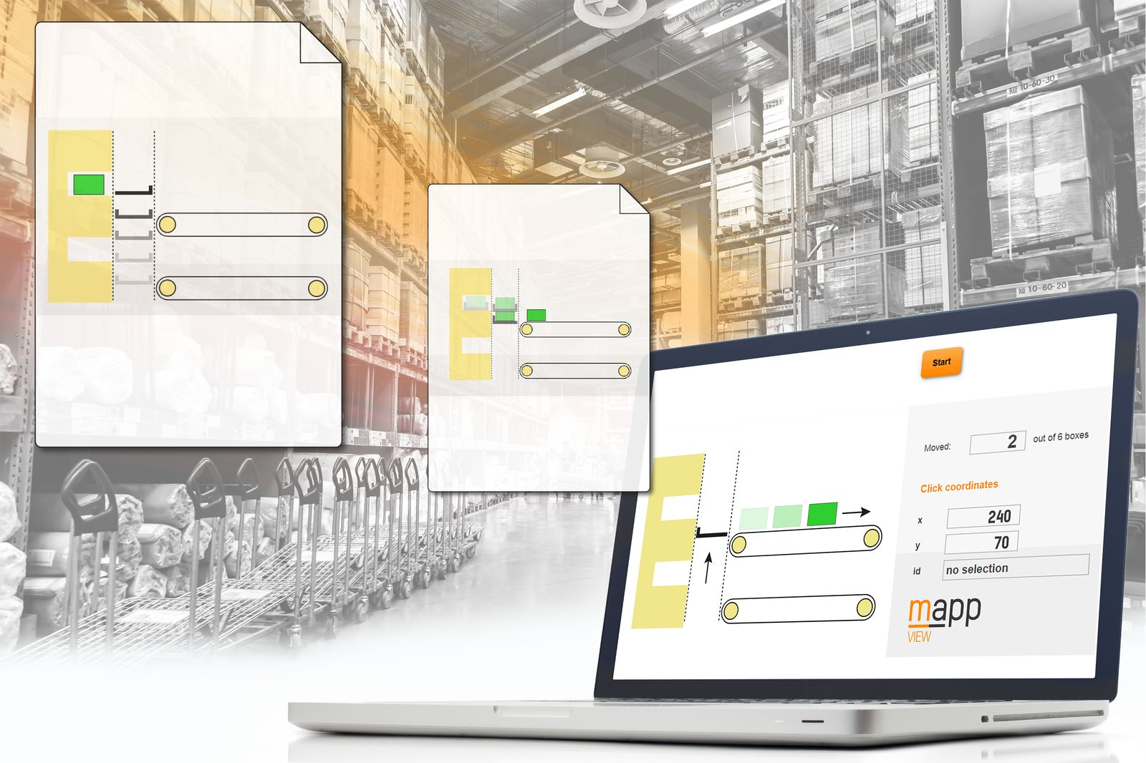
Novidade do mapp View: O widget paper permite que os usuários exibam imagens SVG e criem conteúdo aniado em IHM usando dados de processo em tempo real.

Sobre a B&R
A B&R é uma empresa de automação inovadora com sede na Áustria e escritórios em todo o mundo. Como líder global em automação industrial, a B&R combina tecnologia de ponta com engenharia avançada para fornecer aos clientes em praticamente todas as indústrias soluções completas para automação de máquinas e fábricas, controle de movimento, IHM e tecnologia de segurança integrada. Com padrões de comunicação de fieldbus industriais como POWERLINK e openSAFETY, bem como o poderoso ambiente de desenvolvimento de software do Automation Studio, a B&R está constantemente redefinindo o futuro da engenharia de automação. O espírito inovador que mantém a B&R na vanguarda da automação industrial é impulsionado pelo compromisso de simplificar processos e superar as expectativas dos clientes.
Para mais informações, visite www.br-automation.com

